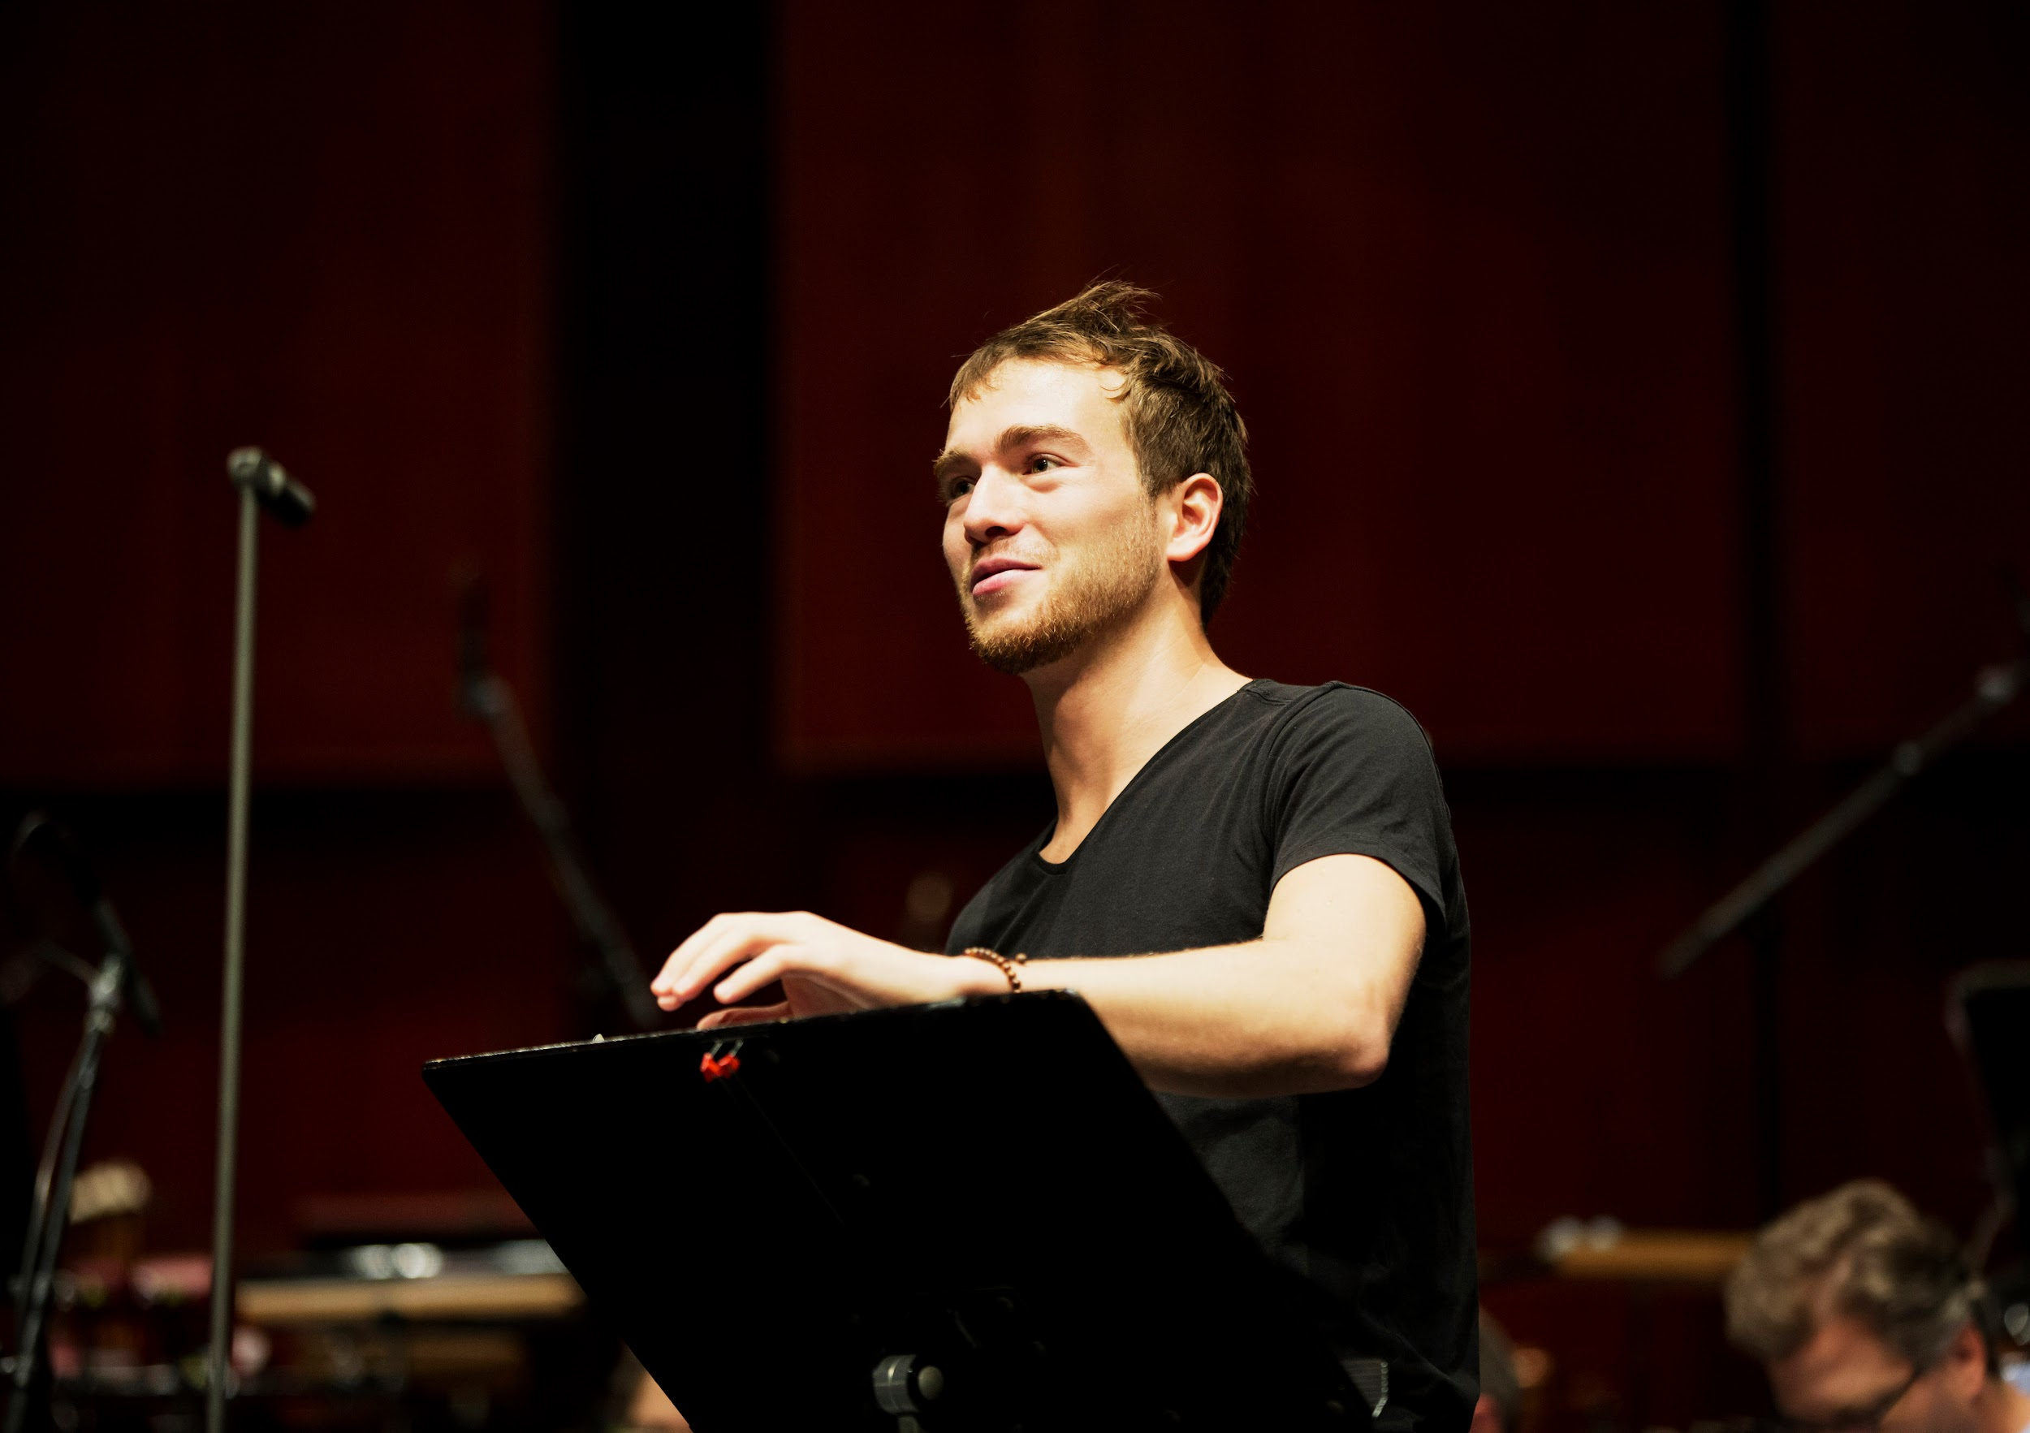

Originaire d’un petit village du Nord, Joë découvre la clarinette à l’âge de sept ans dans une école de musique gratuite, avec Adrien Delattre, et grâce à l’harmonie municipale qui lui prête son premier instrument. Après s’être perfectionné à Valenciennes et à Paris auprès de Caroline Delmotte et Olivier Derbesse, il auditionne avec succès au concours d’entrée du Conservatoire National Supérieur de Musique et de Danse de Paris en 2015, intègre la classe de Philippe Berrod et Arnaud Leroy et se retrouve propulsé dans le monde professionnel.

Lauréat du Festival Musical d’Automne des Jeunes Interprètes en 2017 et de la Fondation Safran pour la musique en 2018, Joë Christophe confirme sa singularité artistique en 2019 en remportant un 1er Prix au concours international de Cluj en Roumanie, et, le mois suivant, le 1er Prix ainsi que 6 prix spéciaux au très prestigieux concours de l’ARD de Munich, lançant définitivement sa carrière d’interprète au rang international. Il termine ses études au Conservatoire de Paris l’année suivante avec les plus hautes distinctions.

Son parcours l’amène à se produire dans de prestigieuses salles de concert à travers le monde : la Philharmonie de Paris, l'Opéra Garnier, le Konzerthaus et la Philharmonie de Berlin, le Konzerthaus et le Musikverein de Vienne, la Philharmonie de Cologne, le Prinzregententheater et l’Herkulessaal de Munich, le Stiftung Mozarteum de Salzbourg, la Sala Palatului de Bucarest, jusqu’à l’Opera City Hall de Tokyo.
Il est invité à se produire en soliste avec des orchestres renommés tels que le Deutsches Symphonie-Orchester Berlin, le Münchner Kammerorchester et le Münchner Rundfunkorchester, le Philharmonie Südwestfalen, le Anhaltische Philharmonie Dessau, le Collegium Musicum Basel, l’Orchestre de l’Opéra de Toulon ou encore l’Orchestre de la Garde Républicaine. Il rejoint également de nombreux festivals de musique de chambre, comme le Davos Festival, le Festival Nouveaux Horizons, le Festival Radio France Montpellier Occitanie et le Festival Sonates d’Automne.

Mis à l’honneur dans l’émission Stars von Morgen présentée par Rolando Villazón en 2020, Joë Christophe participe en 2021 au prestigieux programme Debüt im Deutschlandfunk Kultur à Berlin.
En France, il est nommé en 2023 dans la catégorie “Révélation Soliste Instrumental” aux Victoires de la Musique Classique.

Son premier disque “Idylle”, qu’il enregistre avec le pianiste Vincent Mussat et le label allemand Genuin Classics, explore les belles couleurs, les sentiments profonds et les traits d’humour propres aux répertoires français et anglais pour clarinette et piano.

Ambassadeur de la manufacture d’instruments à vent Henri Selmer Paris, Joë Christophe bénéficie également du soutien de la Fondation Banque Populaire depuis 2022.

www.joe-christophe.com

